Załącznik 2
……………………………………………..
(imię i nazwisko kandydata)
Zgłoszenie kandydata na członka Parlamentu Studenckiego
Uniwersytetu Ekonomicznego w Katowicach w wyborach zarządzonych
na dni 3-5 lipca 2022 r.
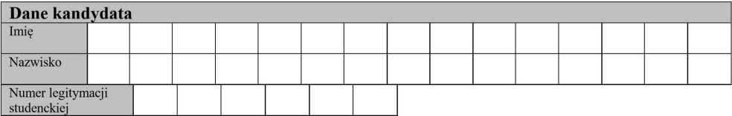
Zgłaszam swoją kandydaturę na członka Parlamentu Studenckiego Uniwersytetu Ekonomicznego w Katowicach w wyborach zarządzonych na dni 3-5 lipca 2022 r.

Jednocześnie oświadczam, że zapoznałem / zapoznałam się z Regulaminem Parlamentu, Ordynacją Wyborczą oraz Harmonogramem Wyborów.
Do zgłoszenia załączam co najmniej 10 kart wygenerowanych elektronicznie, popierających zgłoszenie.
......................................................……..
(podpis)
..........................................., dnia .............................. 2022 r.
(miejscowość)

